Гуманитарный проект
- Наименование проекта: «Вместе за здоровое и спортивное будущее»
- Срок реализации проекта: 2-3 года
- Организация – заявитель предлагающая проект: Отдел спорта и туризма Солигорского райисполкома, государственное учреждение «Солигорская районная детско-юношеская спортивная школа по игровым видам спорта «Шахтер», ул.К.Заслонова,25, г. Солигорск, Минская область, Республика Беларусь
- Цель проекта: повышение качества учебно-тренировочного процесса;

- Описание проекта:
Модернизация спортивного зала включает в себя разработку проектно-сметной документации и проведение частичного ремонта. Необходимость проведения частичного ремонта спортивного зала обусловлена появлением новейших строительных материалов.
Частичным ремонтом предусматривается замена напольного покрытия «Терафлекс», проведение ремонта подсобных помещений в спортивном зале, замена баскетбольных стоек на новые современные телескопические.
- Задачи, планируемые к выполнению в рамках реализации проекта (ожидаемый результат):
1) повысит уровень подготовки спортсменов по игровым видам спорта (баскетбол, волейбол, гандбол)
2) повысит качество и уровень обучения детей игровым видам спорта
3) популяризация баскетбола, волейбола, гандбола и спортивного образа жизни
4) дополнительный доход от внебюджетной деятельности
- Целевая группа: учащиеся и спортсмены города Солигорска и Солигорского района, а также всё население города.
- Краткое описание мероприятий в рамках реализации проекта (план реализации):
      - Разработка проектно-сметной документации для проведения частичного ремонта спортивного зала.
      - Проведение тендера по выбору организации для проведения частичного ремонта спортивного зала.
      - Проведение частичного ремонта спортивного зала.
      - Оказание посильной помощи собственными имеющимися силами организации в проведении капитального ремонта.
- Общий объём финансирования (в долларах США): 101 000
1 000 – разработка проектно-сметной документации.
100 000 – модернизация спортивного зала.
- Источник финансирования: объем финансирования в долларах США
средства донора – 95 000
софинансирование –6 000
- Место реализации проекта: Республика Беларусь, Минская область, г. Солигорск, ул. К. Заслонова, 25
- Контактное лицо по проекту (ФИО, должность): Коротченя Светлана Анатольевна, заместитель директора по основной деятельности ГУ «Солигорская районная ДЮСШ по игровым видам спорта «Шахтер»
Телефон: моб.: + 375 44 739 18 10
Факс: +375174 211443
E-mail: szk@soligorsk.gov.by
Веб-сайт: www.szk.by

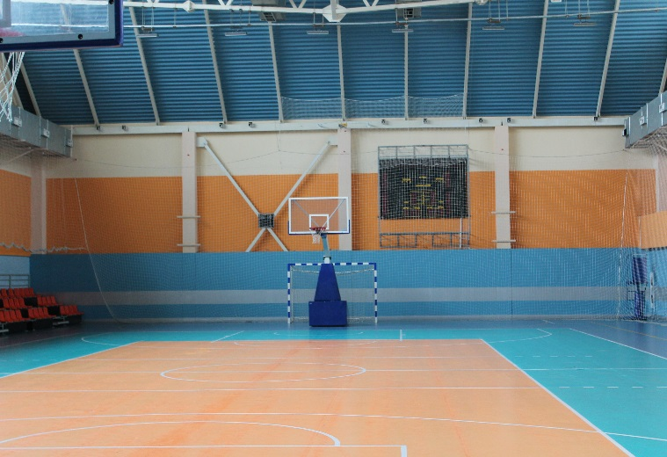 | 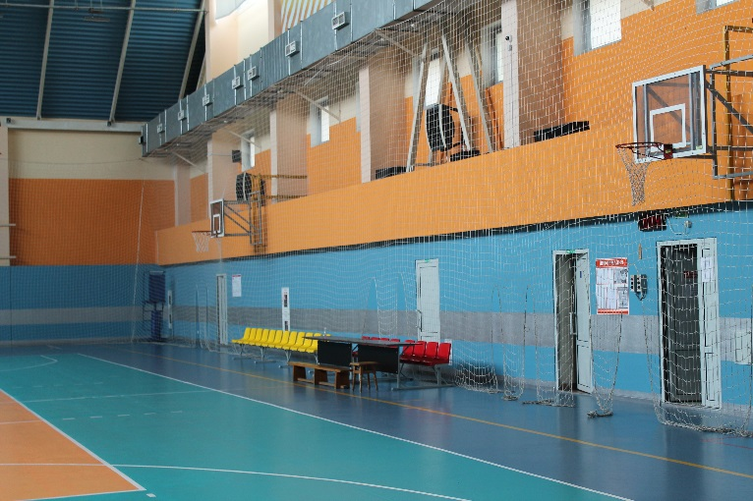
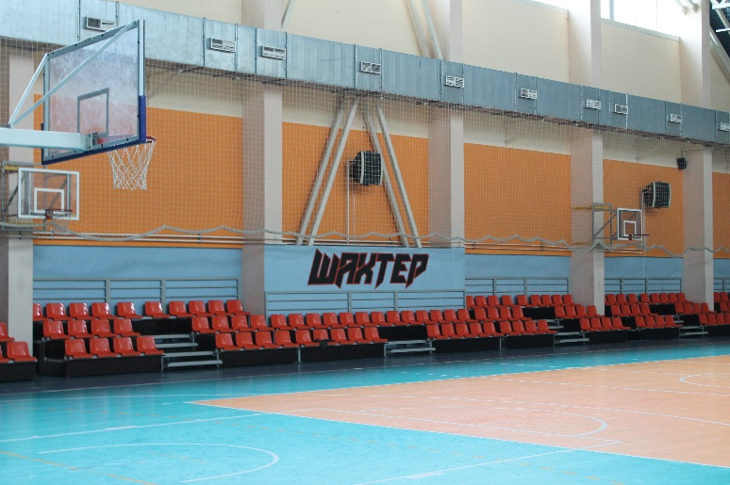 | 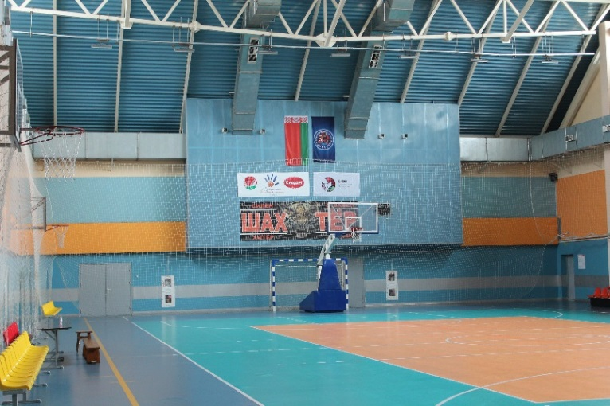

Будем рады сотрудничеству!!!

Нumanitarian project

1. Name of the project: "Together for a healthy and sporty future"
2. Project implementation period: 2-3 years
3. Applicant organization proposing the project: Department of Sports and Tourism of the Soligorsk District Executive Committee, State Institution “SOLIGORSK REGIONAL CHILDREN AND YOUTH SPORTS SCHOOL FOR PLAYING SPORTS “SHAKHTER”, K.Zaslonova str., 25, Soligorsk, Minsk region, Republic of Belarus
4. Purpose of the project: improving the quality of the training process;

5. Description of the project:
Modernization of the sports hall includes the development of design estimates and partial repairs. The need for a partial renovation of the gym is due to the emergence of the latest building materials.
Partial repairs include the replacement of the Teraflex flooring, the repair of utility rooms in the gym, the replacement of basketball posts with new modern telescopic ones.
6. Tasks planned for implementation within the framework of the project (expected result):
1) increase the level of training of athletes in team sports (basketball, volleyball, handball)
2) improve the quality and level of teaching children about playing sports
3) promotion of basketball, volleyball, handball and sports lifestyle
4) additional income from extrabudgetary activities
7. Target group: students and athletes of the city of Soligorsk and the Soligorsk region, as well as the entire population of the city.
8. Brief description of activities within the framework of the project implementation (implementation plan):
1. Development of design estimates for the partial renovation of the gym.
2. Conducting a tender to select an organization for the partial renovation of the sports hall.
3. Partial renovation of the gym.
4. Rendering all possible assistance by the organization's own available forces in carrying out major repairs.
9. Total funding (in US dollars): 101,000
1,000 - development of design estimates.
100,000 - modernization of the sports hall.
10. Source of funding: amount of funding in US dollars
donor funds - 95,000
co-financing -6 000
11. Place of project implementation: Republic of Belarus, Minsk region, Soligorsk, st. K. Zaslonova, 25
12. Contact person for the project (full name, position): Korotchenya Svetlana Anatolyevna, Deputy Director for the main activities of the State Institution "Salihorsk District Youth Sports School for team sports "Shakhtar"
Phone: mobile: + 375 44 739 18 10
Fax: +375174 211443
E-mail: szk@soligorsk.gov.by
Website: www.szk.by

We will be glad to cooperate!

